乌统发〔2023〕5号

乌审旗统计局关于印发《2023年度统计

执法监督检查工作计划》的通知

各股、室、中心：

为深入贯彻落实防范和惩治统计造假、弄虚作假责任制，根据《鄂尔多斯市统计局关于2023年度统计执法监督检查工作的通知》《鄂尔多斯市统计局关于进一步做好2023年度统计执法监督检查工作的通知》文件要求，结合乌审旗2022年度执法检查工作开展情况，特制定本工作计划。现印发给你们，请遵照执行。

（此页无正文）

乌审旗统计局

2023年7月25日

2023年度统计执法监督检查工作计划

为深入贯彻党中央、国务院关于防范和惩治统计造假、弄虚作假决策部署，进一步夯实统计机构的主体责任,全面落实防惩统计造假专项治理行动各项任务，结合实际制定本计划。

一、执法检查工作安排

（一）执法检查重点指标、重点领域。执法检查涵盖规上工业、固定资产投资、限上批发和零售业、限上住宿和餐饮业、规上服务业、建筑业、房地产、劳动工资、能源统计、企业研发等专业。重点检查内容应当包括：一是战略新兴产业工业总产值，特别是其占比上升幅度明显偏高的企业；二是投资项目单位提供的项目本年完成投资指标及其支撑材料的真实性；三是限上批发零售业住宿餐饮业企业中限额以上个体经营户的商品销售额和营业额指标数据；四是服务业重点行业和非重点行业变更企业的营业收入数据及其行业划分；五是一套表企业和9个纳入核算行业的非一套表单位的从业人员工资总额等；六是企业入退库真实性检查；七是检查权力干预、数据寻租、执法不严以及其他违反统计法律法规精神的文件和做法等。

（二）执法检查单位数量。2023年度乌审旗统计执法监督检查对象为14家，其中规模以上工业3家、固定资产投资领域5家、限额以上批发和零售业3家、有开发经营活动的全部房地产开发经营业2家、规模以上服务业1家。具体统计执法检查对象名单（见附件2）。

（三）时间安排。按照市局通知要求，确保在2023年10月底前完成各项任务。旗统计局分别于5月30日和11月30日前要将全年执法监督检查计划、2023年开展统计执法检查情况以正式文件形式报送市统计局执法监督科。

三、工作要求

（一）加强组织领导。坚持主要负责人亲自谋划、亲自部署、亲自推动执法检查工作，及时解决重点难点问题，强化责任，狠抓落实，确保高质量完成年度执法检查任务。

（二）严肃追责问责。按照“三个一批”要求，对存在统计违法行为的调查对象要依法依规实施行政处罚，按规定认定统计严重失信企业；对涉嫌统计违纪违法的责任人员，要严格按照中央文件和相关法律法规，准确提出处分处理建议，按程序向纪检监察机关移送处分处理建议和统计违法线索材料，推动责任追究及时到位，通报曝光一批典型统计违法案件。

（三）夯实基础工作。严格执行国家统计局2023年度《统计执法检查处理情况调查方案》，加强数据审核，确保统计口径正确、数据真实。各专业股室认真填报《年度统计执法检查信息台账》（见附件3）。执法监督股严格审核汇总，及时将电子版报送市统计局执法监督科，报送时间和频率与统计执法检查处理情况调查表相同,具体为3、6、9、12月的10日前。

附件：1.2023年统计执法检查主要统计指标及期别

2.乌审旗2023年度统计执法检查对象名单

3.2023年度统计执法检查信息台账

乌审旗统计局 2023年5月25日印发

附件1

**2023年统计执法检查主要统计指标及期别**

|  |  |  |  |
| --- | --- | --- | --- |
| ****专业**** | ****主要执法指标**** | ****报表期别**** | ****备注**** |
| 规上工业 | 工业总产值、营业收入 | 2022年年报或2022年12月定报数；  2023年当期数 | 除所列主要执法指标外，根据专业处室提出的要求，可视情况增加各专业相关指标为执法指标。 |
| 固定资产投资 | 本年完成投资 |
| 限上批发零售业 | 营业收入、商品销售额 |
| 限上住宿餐饮业 | 营业收入、营业额 |
| 建筑业 | 建筑业总产值 |
| 房地产业 | 商品房销售面积 |
| 规上服务业 | 营业收入  营业利润  应付职工薪酬  应交增值税  本年折旧 |
| 能源 | 原煤产量 |
| 劳动工资 | 从业人员工资总额 |
| 企业研发 | 研究开发费用合计 |

附件2

**乌审旗2023年度统计执法检查对象名单**

|  |  |  |  |  |
| --- | --- | --- | --- | --- |
| **专业** | **执法检查单位企业** | **统一社会信用代码** | **项目名称** | **项目代码** |
| 固投 | 乌审旗政府投资项目代建中心 | 12150626MB1K766700 | 乌审旗萨拉乌苏研究中心项目 | MB1K76670150626301 |
| 乌审旗第五幼儿园建设项目 | MB1K76670150626229 |
| 呼吉尔特小学体育场 | MB1K76670150626223 |
| 鄂尔多斯市荣鸿盛锐能源有限公司 | 91150626MA0N4BQB51 | 年产10万吨液化天然气项目 | MA0N4BQB5150626221 |
| 内蒙古鄂尔多斯联海煤业有限公司 | 911506265581166000 | 矿井水及生活污水综合利用项目 | 558116600150626221 |
| 工业 | 中煤鄂尔多斯能源化工有限公司 | 91150600573276506D |  |  |
| 乌审旗巨汇和泰能源有限公司 | 91150626065037373A |  |  |
| 内蒙古黄陶勒盖煤炭有限责任公司 | 911506226800212937 |  |  |
| 批零 | 乌审旗卓信工贸有限责任公司 | 9115062666096768XG |  |  |
| 乌审旗和欣汽车销售服务有限公司 | 91150626MA0Q0EBL0W |  |  |
| 乌审旗利锋汽车销售服务有限公司 | 91150626MA0MWU337J |  |  |
| 房地产 | 鄂尔多斯市佥源房地产开发有限公司 | 91150626MA0QHAK32M |  |  |
| 鄂尔多斯市物华房地产有限责任公司 | 911506265528030477 |  |  |
| 服务业 | 乌审旗苏里格生态开发有限公司 | 9115062676109593XF |  |  |

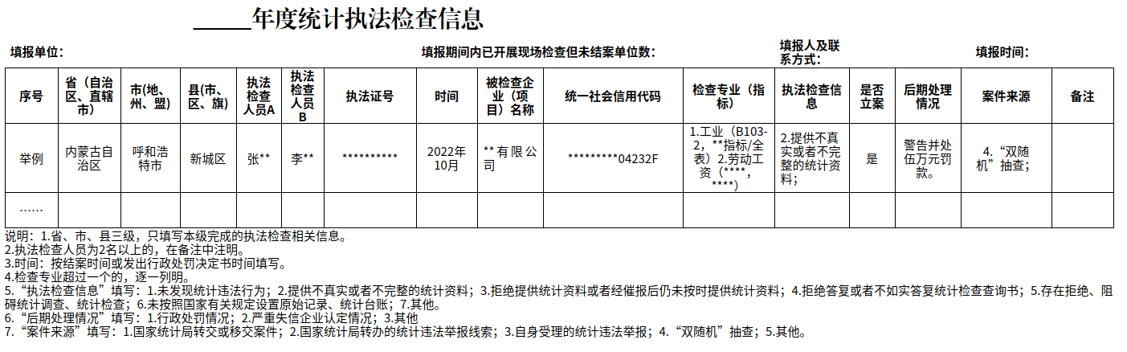附件3

说明：1.省、市、县三级，只填写本级完成的执法检查相关信息。

2.执法检查人员为2名以上的，在备注中注明。

3.时间：按结案时间或发出行政处罚决定书时间填写。

4.检查专业超过一个的，逐一列明。

5.“执法检查信息”填写：1.未发现统计违法行为；2.提供不真实或者不完整的统计资料；3.拒绝提供统计资料或者经催报后仍未按时提供统计资料；4.拒绝答复或者不如实答复统计检查查询书；5.存在拒绝、阻碍统计调查、统计检查；6.未按照国家有关规定设置原始记录、统计台账；7.其他。

6.“后期处理情况”填写：1.行政处罚情况；2.严重失信企业认定情况；3.其他

7.“案件来源”填写：1.国家统计局转交或移交案件；2.国家统计局转办的统计违法举报线索；3.自身受理的统计违法举报；4.“双随机”抽查；5.其他。